**Veri Seti Kaynağı:**

<https://www.kaggle.com/datasets/berkaykocaoglu/tr-sign-language?resource=download>

23 adet harf / farklı boyut / yaklaşık 4800 ‘er adet resim bulunmaktaydı

**Step By Step :**

* Kötü resimler ayıklanarak yeni bir database oluşturuldu.
* Ayıklanmış resimlere segmentasyon uygulanarak maskeler çıkartıldı.

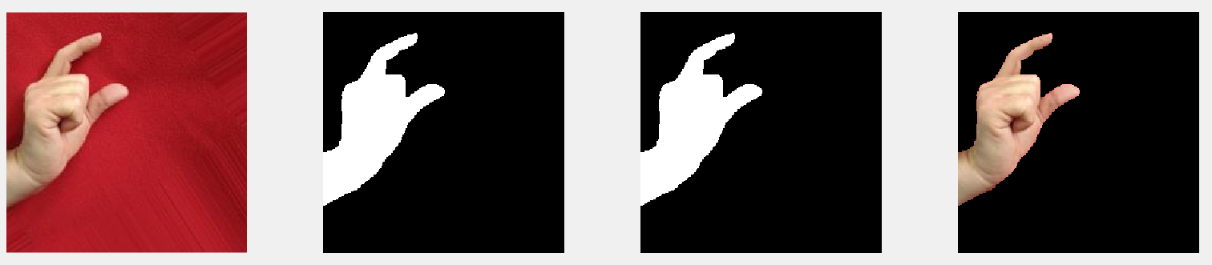

* Segmentasyon işlemi sonucu arka plandan dolayı kötü durumda olan resimler ayıklandı

silah içeren bir resim

Açıklama otomatik olarak oluşturuldu

* Tüm resimler Alexnet’in input size : 227*227 olacak şekilde ayarlandı(imresize function)

* Segmentasyon işlemi sonucunda tamamlanmamış maskelerdeki boşluklar dolduruldu.

Kullanılan Uygulamalar : Morphological Operation: EROSION + DILUTION( fills in small holes in objects) uygulamaları ile resim üzerindeki boşluklar azaltılmaya çalışılarak , IMFILL fonksiyonu (imfill(BW,"holes") ) ile sınırlandırılmış boşluklar kapatıldı. Hala var olan boşluklar için pixel etrafına beyaz sınırlar çizilerek tek tek pixeller üzerinde çalışıldı.

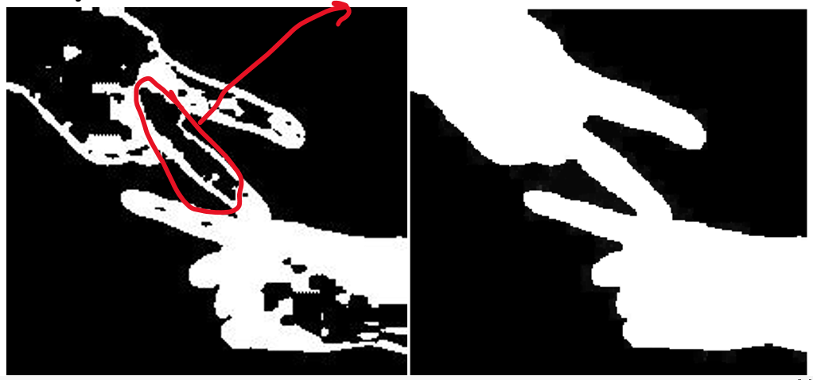

metin, balta içeren bir resim

Açıklama otomatik olarak oluşturuldu

* Resimlere data augmentation ( rotation – 6 farklı açı )uygulamaları yapılarak veriler çoğaltıldı.
* Maskeler 3 kanallı resimlere dönüştürüldü . (maskeler* orijinal resimler)

metin, balta, alet, kırpıntı çizim içeren bir resim

Açıklama otomatik olarak oluşturuldu

logo içeren bir resim

Açıklama otomatik olarak oluşturuldu

logo içeren bir resim

Açıklama otomatik olarak oluşturuldu

* İlk olarak A,B ve C olmak üzere 3 adet harfi sınıflandırabilen bir network denemesi yapılmak üzere bu işlemler A,B ve C harfleri için uygulanmıştır. Her bir harften totalde 6420 adet resim varyasyonu ile ağ eğitilmiştir.

Transfer öğrenme (Transfer Learning), derin öğrenme uygulamalarında yaygın olarak kullanılmaktadır. Aktarım öğrenimi ile bir ağda ince ayar yapmak, genellikle sıfırdan rastgele başlatılan ağırlıklarla bir ağı eğitmekten çok daha hızlı ve kolaydır. Daha az sayıda eğitim görüntüsü kullanarak öğrenilen özellikleri yeni bir göreve hızla aktarabilirsiniz.

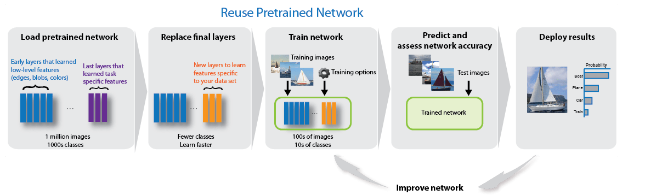

* **ALEXNET** : “Pretrained Network”

AlexNet, ImageNet Veri Kümesinden yaklaşık 1,2 milyon görüntü üzerinde eğitilmiş, sekiz katman derinliğinde önceden eğitilmiş bir Evrişimsel Sinir Ağıdır (CNN).

Input Image Size : 227 *227*3 ( 3 channel colour images)

Classification Layer : 3 ( A-B-C)

We have a couple of fully connected layers of size 4096 and finally the last layer is FC8 which is going to the 1000 ImageNet classes.

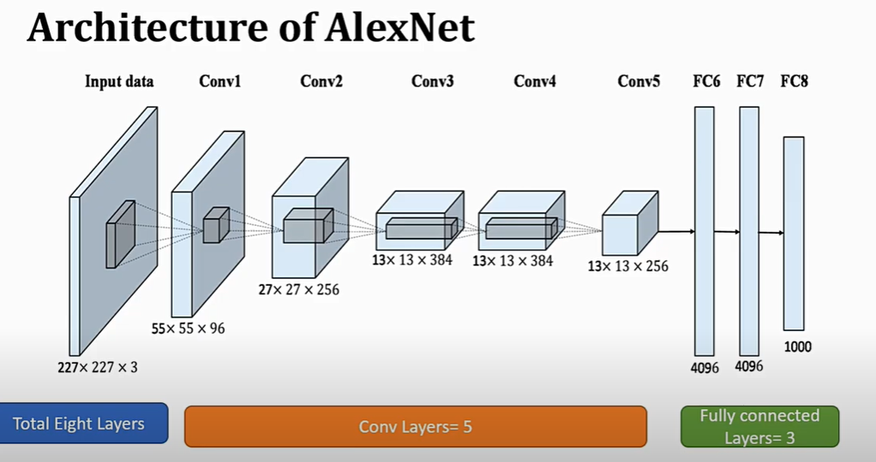

DeepLearnıng ToolBox’ları Matlab ‘a yüklendikten sonra : Matlab - > Deep Network Designer - > AlexNet

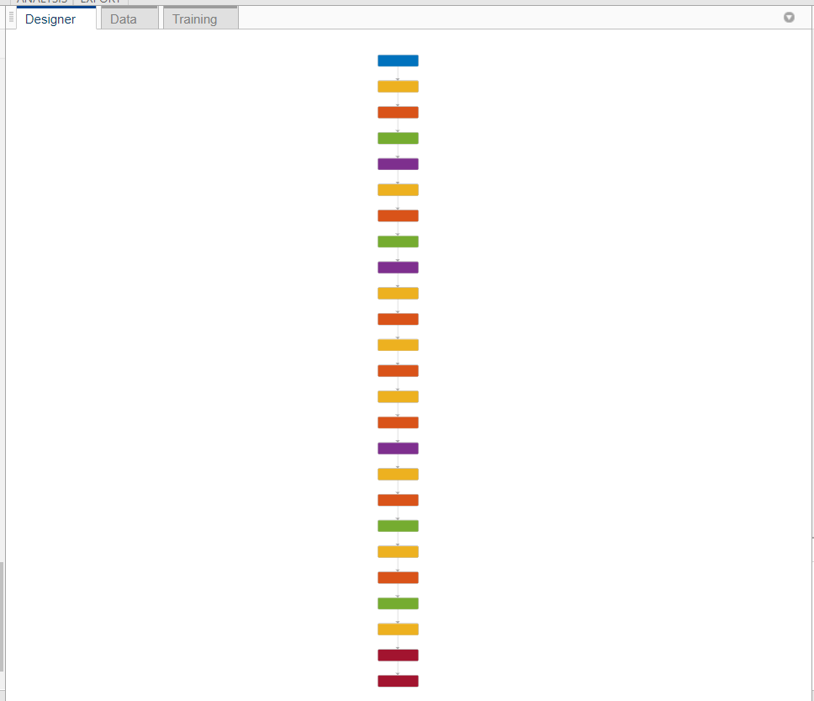 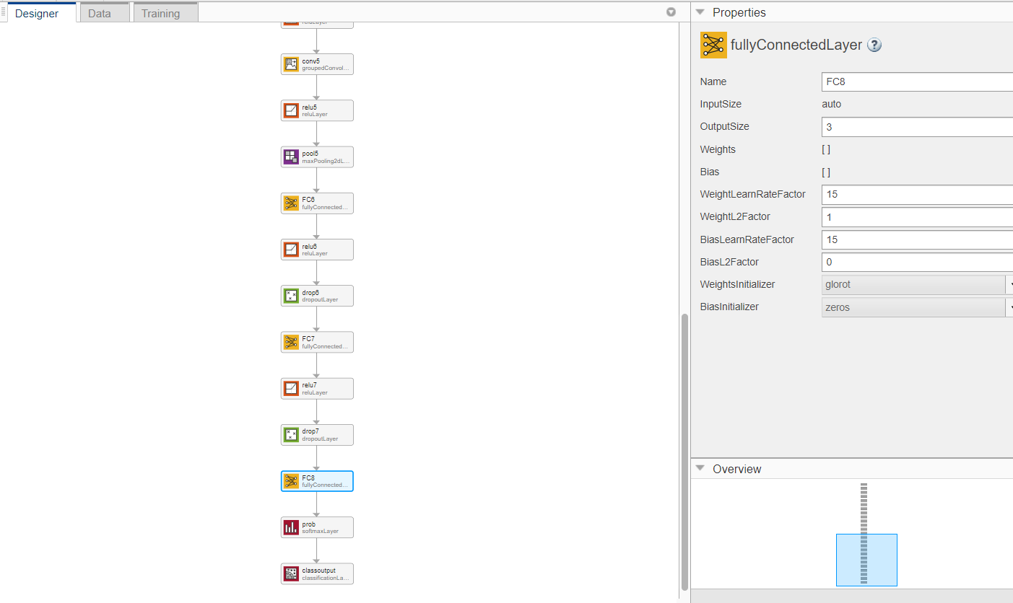

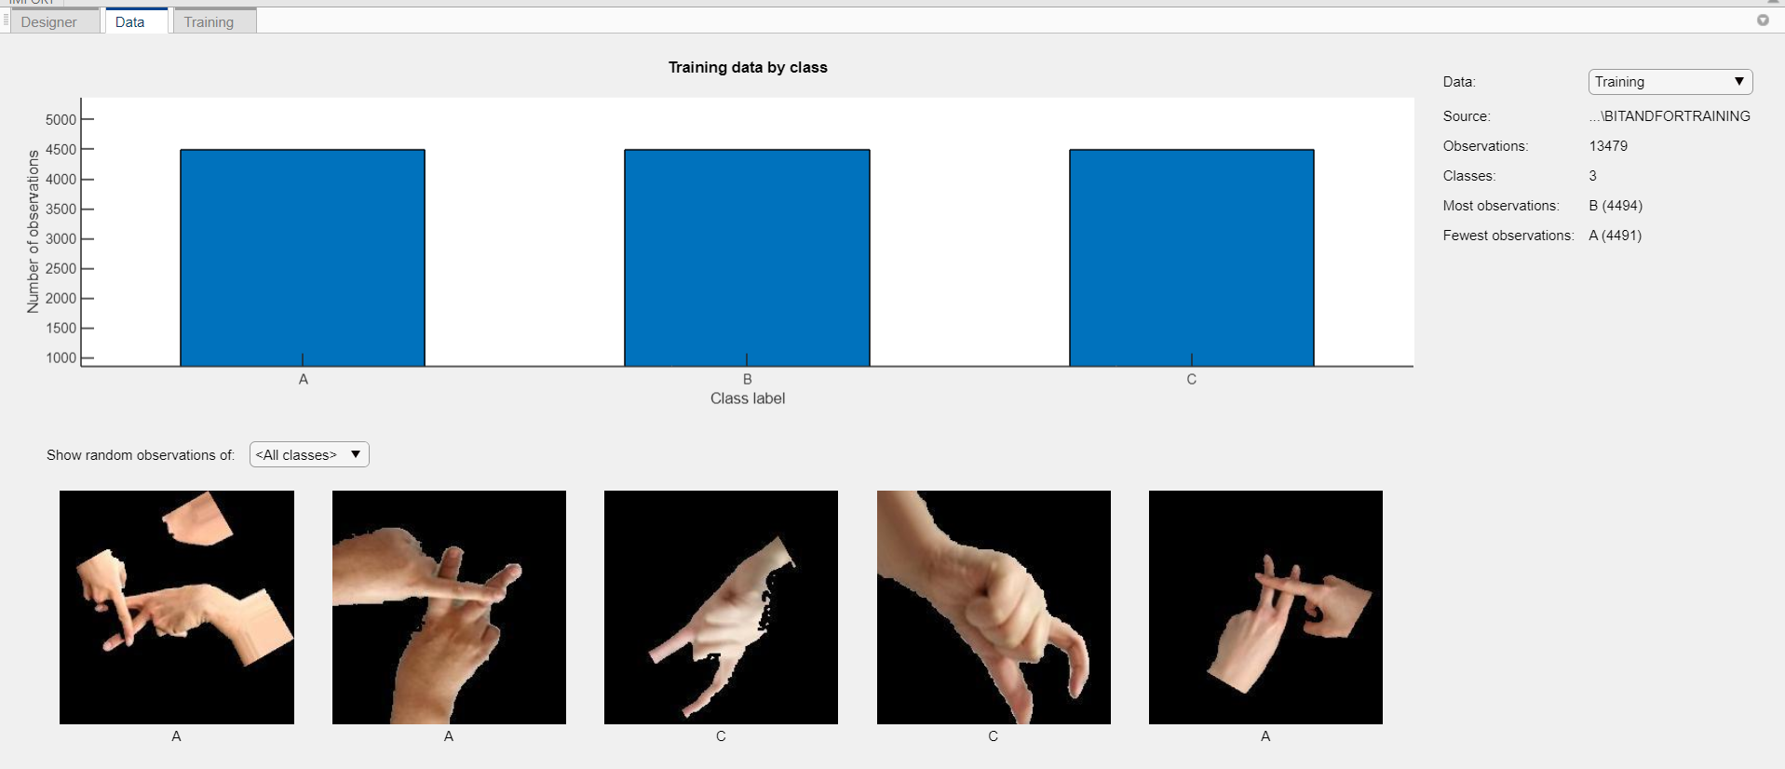

**TRAINING PART :**

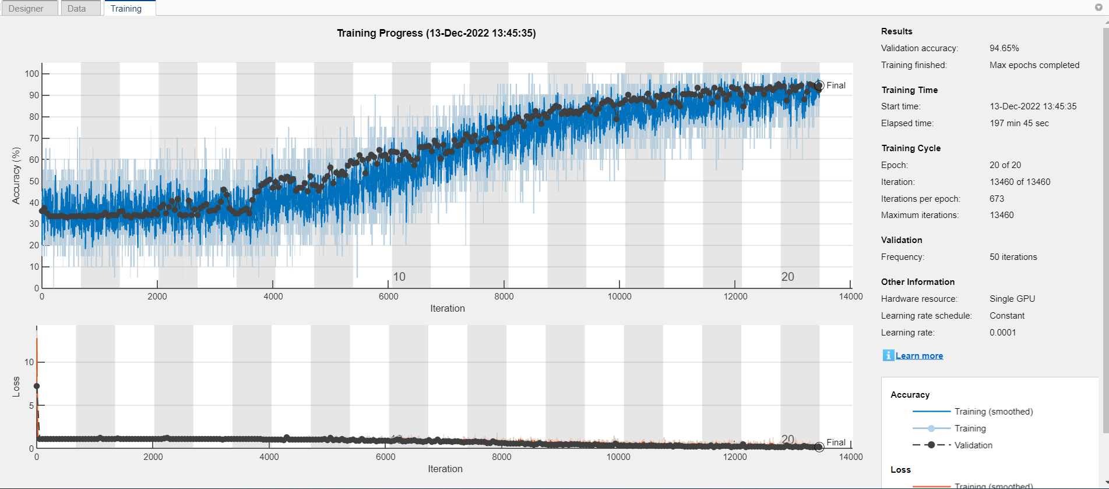



**RESULTS :**

* **Validation Accuracy :94.65**

Eğitilmiş network import edilerek ve veri kaynağında bulunan Test resimlerinden A,B ve C için 1925’er adet resim training için kullanılmak üzere 227*227 olacak şekilde boyutlandırılarak test accuracy hesaplanmıştır.

* **Test Accuracy : 0.6925**

